**Modelos, Métodos e Técnicas em Engenharia de Software**

**Projeto A3**

**2024/01**

Déivson Bruno Gomes de Souza - 92310814

Mateus Tavares Drummond - 92311019

Bruno Canabrava Lima- 92311031

João Pedro Evangelista - 92311687

Rayane Amaral Lopes - 92311046

Lorena Karoline Aparecida da Mata - 92310665

A influência da mídia no comportamento alimentar.

**Problema base**: A influência da mídia no comportamento alimentar.

A influência da mídia no comportamento alimentar é um desafio difícil de se resolver, mas não impossível. Ao conversarmos com uma aluna do curso de nutrição, observamos que os profissionais da área da saúde enfrentam uma série de desafios decorrentes da disseminação de informações incorretas e da divulgação inadequada na forma de se alimentar. O principal desafio hoje em dia se encontra sobre os influenciadores digitais, que por sua vez, divulgam informações inadequadas de como se alimentar. Tendo isso em mente, concluímos que informação tem em todo e qualquer lugar, mas informação correta, não, então, o nosso intuito é criar um site com informações revisadas por esses profissionais para que chegue o conteúdo correto ao público.

Além disso, os alunos do curso de nutrição da faculdade UNA de Sete Lagoas prestam atendimento nutricional supervisionado e gratuito na própria unidade. Uma iniciativa incrível que beneficia ambos os envolvidos.

**Diagrama de Caso de Uso:**

Ator:

Visitante: Este é o usuário que acessa o site.

Casos de uso:

Visualizar Página Principal: O visitante pode visualizar a página principal do site.

Visualizar Página de Quem Somos: O visitante pode visualizar a página que explica quem são os donos do site, no caso, a tudo de nutrição.

Visualizar Página de Dicas: O visitante pode visualizar a página de dicas para ter uma alimentação mais saudável.

Visualizar Página de Receitas: O visitante pode visualizar a página de receitas rápidas e práticas de se preparar no dia a dia.

Visualizar Calculadora IMC: O visitante pode visualizar uma calculadora para calcular o seu índice de massa corporal.

Visualizar Página de Se Informe: O visitante pode visualizar a página de Se informe, para se informar com conteúdo verificado por profissionais.

Entrar em contato por WhatsApp: O visitante pode querer agendar um atendimento nutricional, clicando no banner.

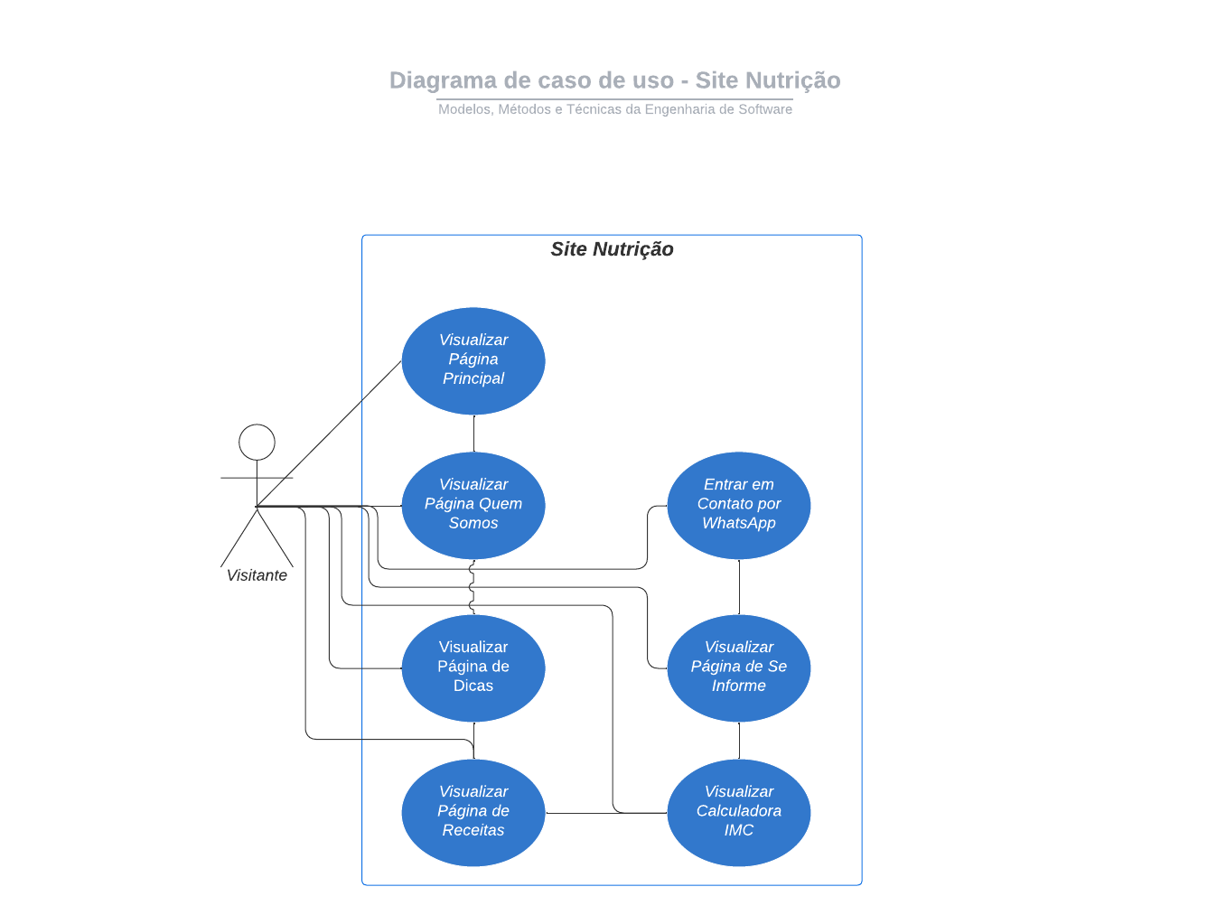

**Possíveis tecnologias:**

Ao analisar a criação de sites vimos que seria indispensável a usabilidade de linguagem de programação como JavaScript, HTML e CSS, mas, principalmente uma biblioteca de JavaScript muito utilizada para a construção de interfaces de usuário interativas em sites e aplicativos da web, React. Já para a hospedagem do site usaremos o Vercel, uma plataforma poderosa e fácil de usar para armazenar e desenvolver aplicativos web, oferecendo recursos avançados de implantação, escalabilidade e desempenho.

Como ambiente de desenvolvimento temos o VsCode, que é altamente personalizável e possui uma ampla gama de recursos, incluindo realce de sintaxe, definição de código, depuração integrada, controle de versionamento e integração com uma variedade de extensões para diferentes linguagens de programação e frameworks.

Mas, antes de passarmos para o desenvolvimento do site temos que fazer o seu protótipo, que será desenvolvido no Figma, ele é uma plataforma de design baseada em nuvem, o que significa que você pode acessá-lo de qualquer lugar com conexão à internet e colaborar em tempo real com outros membros da equipe. A partir disso podemos criar um site eficiente que vá atender as necessidades do nosso cliente.

**Lista de Requisitos Funcionais**

| **Nome do projeto:** | Site para a Turma de Nutrição | **Versão:** | 1.0 | **Data:** | 20/03/2024 |
| --- | --- | --- | --- | --- | --- |

**Categoria: Visitante**

| **Prioridade** | **Identificador** | **Descrição** |
| --- | --- | --- |
| Alta | RF-01 | O visitante deverá visualizar página inicial com informações sobre os serviços e direcionamento para outras seções do site. |
| Média | RF-02 | O visitante poderá visualizar uma página que apresenta a equipe de profissionais no site, destacando suas credenciais e experiências em nutrição. |
| Alta | RF-03 | O visitante deverá acessar uma seção com dicas e orientações para uma alimentação mais saudável, apresentadas de forma clara e acessível. |
| Média | RF-04 | O visitante poderá acessar uma página com receitas rápidas e práticas, contendo instruções detalhadas e listagem de ingredientes. |
| Média | RF-05 | O visitante poderá utilizar uma calculadora de IMC para calcular seu índice de massa corporal inserindo suas informações pessoais, como altura e peso. |
| Alta | RF-06 | O visitante deverá acessar uma seção com conteúdo educativo e informativo, validado por profissionais em nutrição, para promover hábitos alimentares saudáveis. |
| Média | RF-07 | O visitante poderá contatar profissionais de nutrição via WhatsApp para agendar atendimentos ou esclarecer dúvidas através de um botão. |

**Categoria: Gerenciador do Site**

| **Prioridade** | **Identificador** | **Descrição** |
| --- | --- | --- |
| Alta | RF-10 | O gerenciador do site deverá ter uma interface intuitiva para publicar e editar diversos conteúdos, incluindo artigos, dicas, receitas e informações sobre a equipe. |
| Média | RF-11 | O gerenciador do site poderá revisar e autorizar a publicação de conteúdos enviados pelos profissionais de nutrição, garantindo a qualidade e relevância do material publicado. |
| Média | RF-13 | O gerenciador do site poderá monitorar as atividades dos visitantes através de um visualizador de relatórios, incluindo visualizações de páginas e interações com o conteúdo. |